Y4T1-NLP-WEEK5
2025-09-10 09:07
Status:
Tags: Y4T1-NLP

Y4T1-NLP-WEEK5

Vector trung bình có trọng số TF-IDF
TF-IDF weighted average word embeddings là kỹ thuật kết hợp sức mạnh của cả TF-IDF và Word2Vec
Thay vì chỉ đơn giản là tính trung bình các vector từ, chúng ta gán trọng số cho vector của mỗi từ bằng điểm TF-IDF của nó. Điều này giúp tăng tầm quan trọng cho các từ liên quan nhất trong một tài liệu
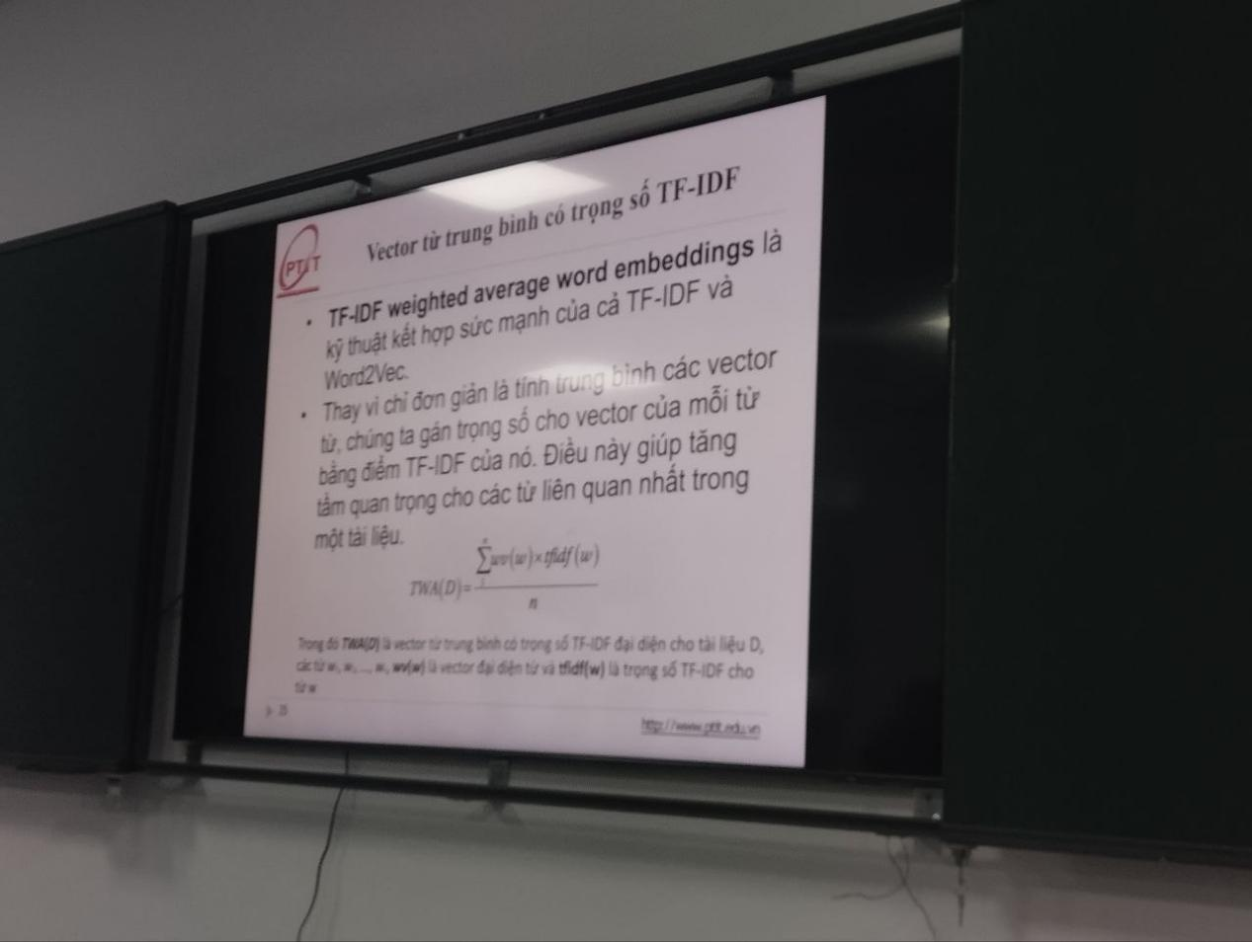
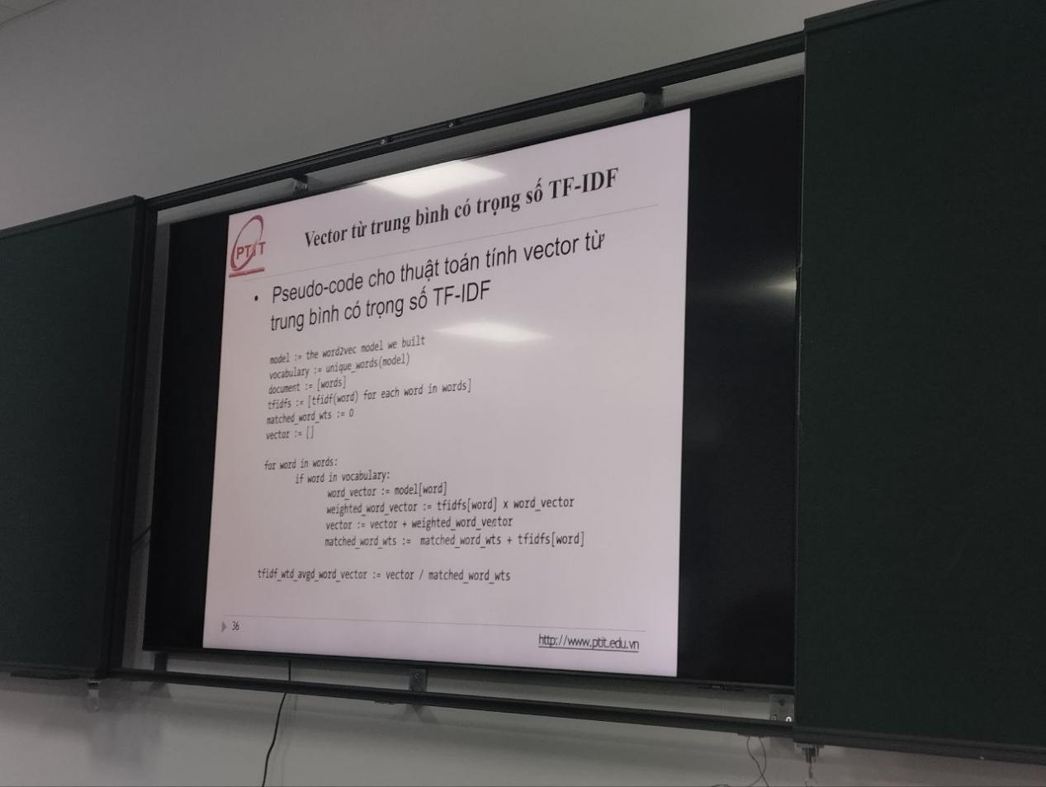

Các thuật toán phân loại
Sau khi văn bản được chuyển đổi thành các vector số, chúng ta cần một thuật toán học máy để học cách ánh xạ các vector này tới các nhãn phân loại
Các thuật toán phổ biến:
- bayes đơn giản (naive bayes)
- svm
- hồi quy logistic
- knn
- decision trees
- random forest
- dl

Bayes đơn giản
Là một thuật toán phân loại dựa trên định lý bayes, với giả định ngây thơ(naive) rằng các đặc trưng là độc lập với nhau
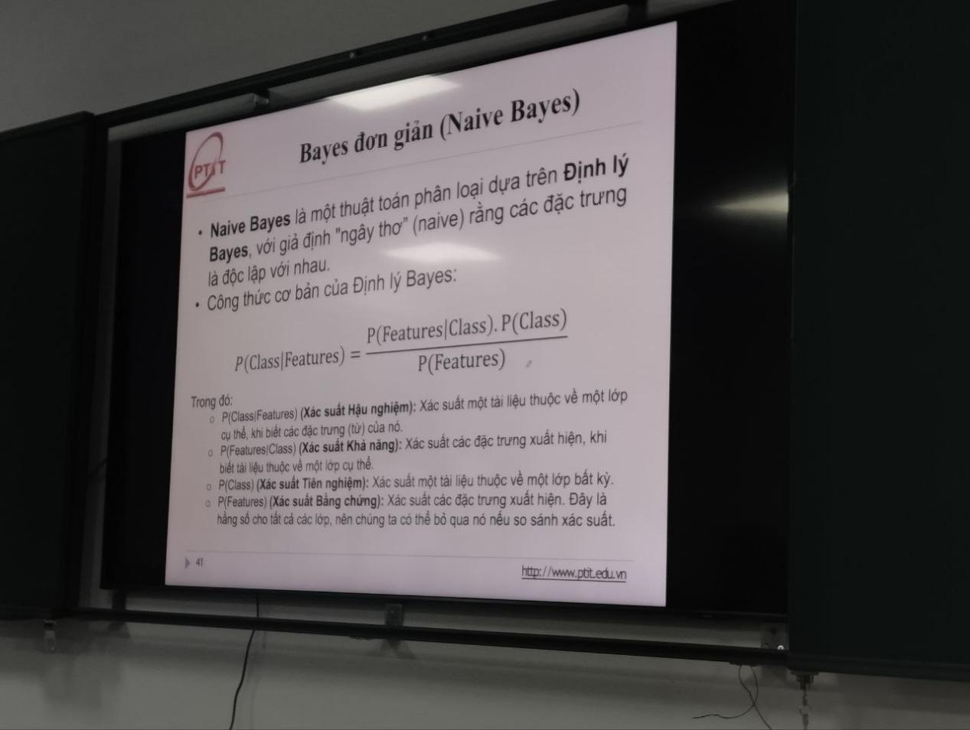
Giả định ngây thơ như vậy(các đặc trưng độc lập với nhau) nhưng trong thực tế lại cho kết quả cao
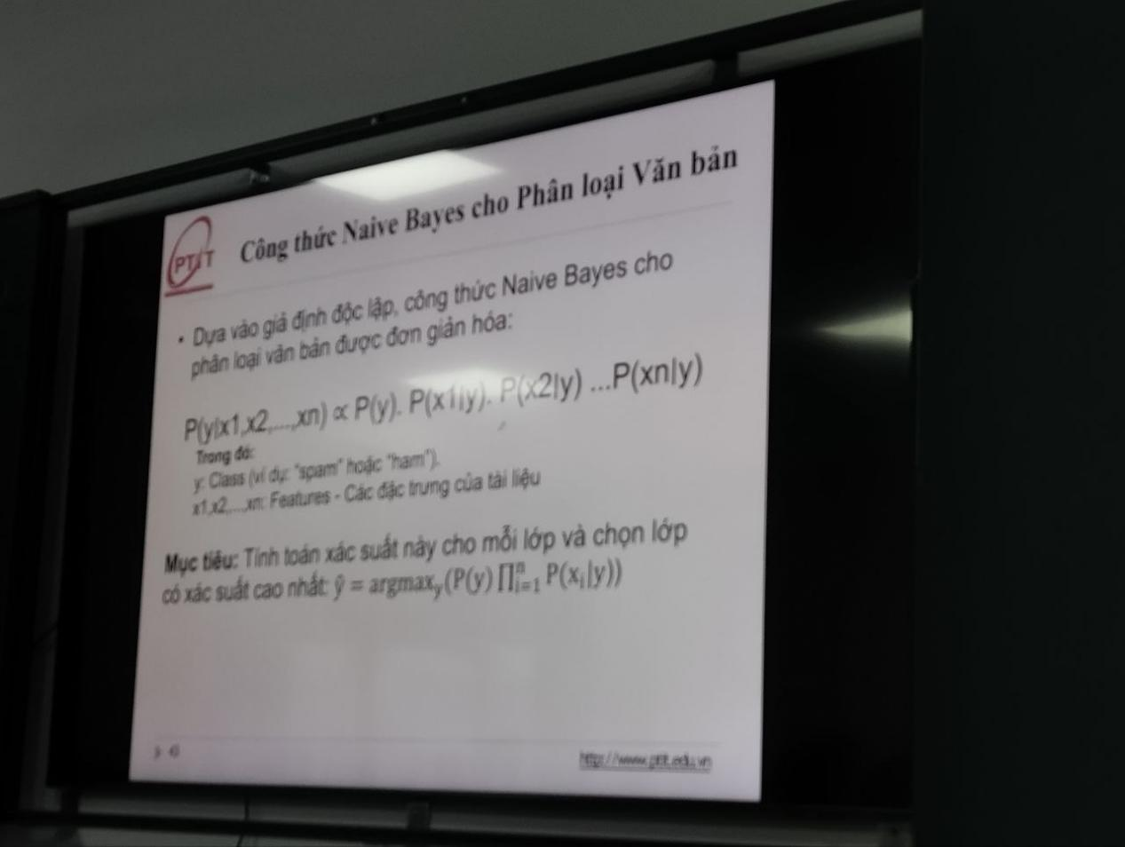

Ưu điểm
- đơn giản, dễ cài đặt
- huấn luyện, dự đoán nhanh
- hoạt động tốt với dữ liệu ít
- xử lý tốt dữ liệu nhiều chiều(văn bản có từ vựng lớn)
- kết quả dễ giải thích

Nhược điểm
- giả định độc lập giữa các từ không thực tế
- bỏ qua ngữ cảnh và vị trí từ
- khó xử lý từ hiếm, từ mới
- nhạy cảm với dữ liệu mất cân bằng
- độ chính xác thấp hơn logistic regression, svm, deep learning
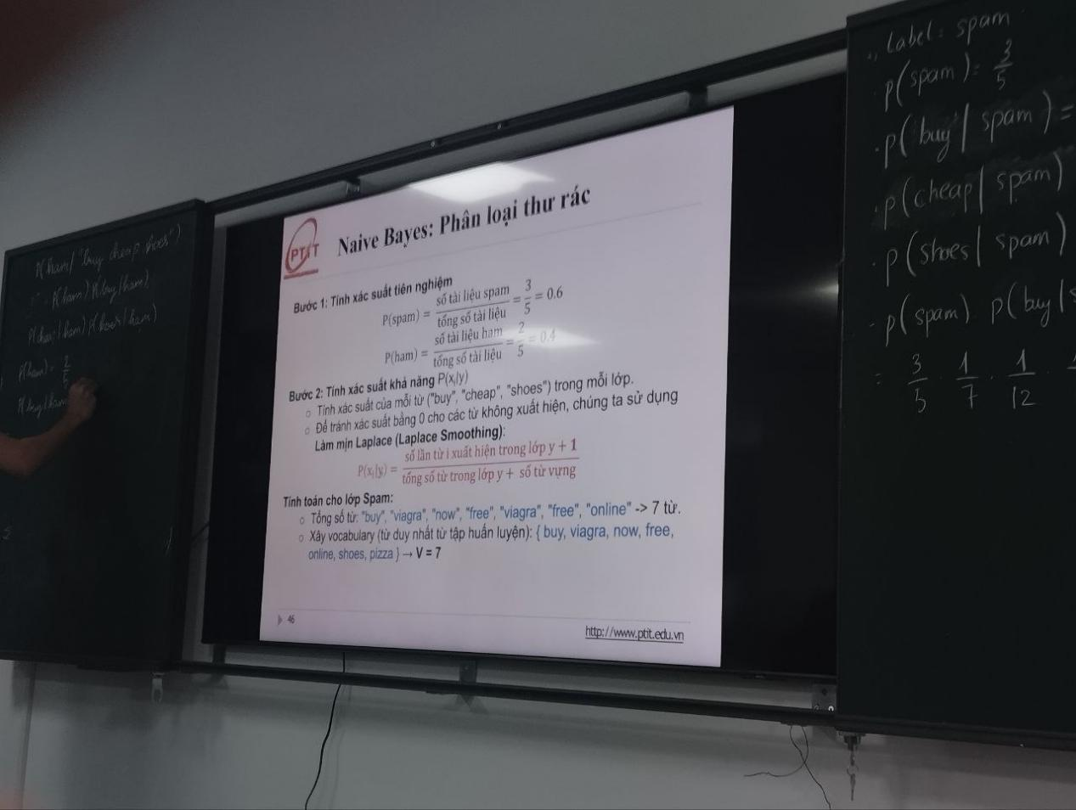
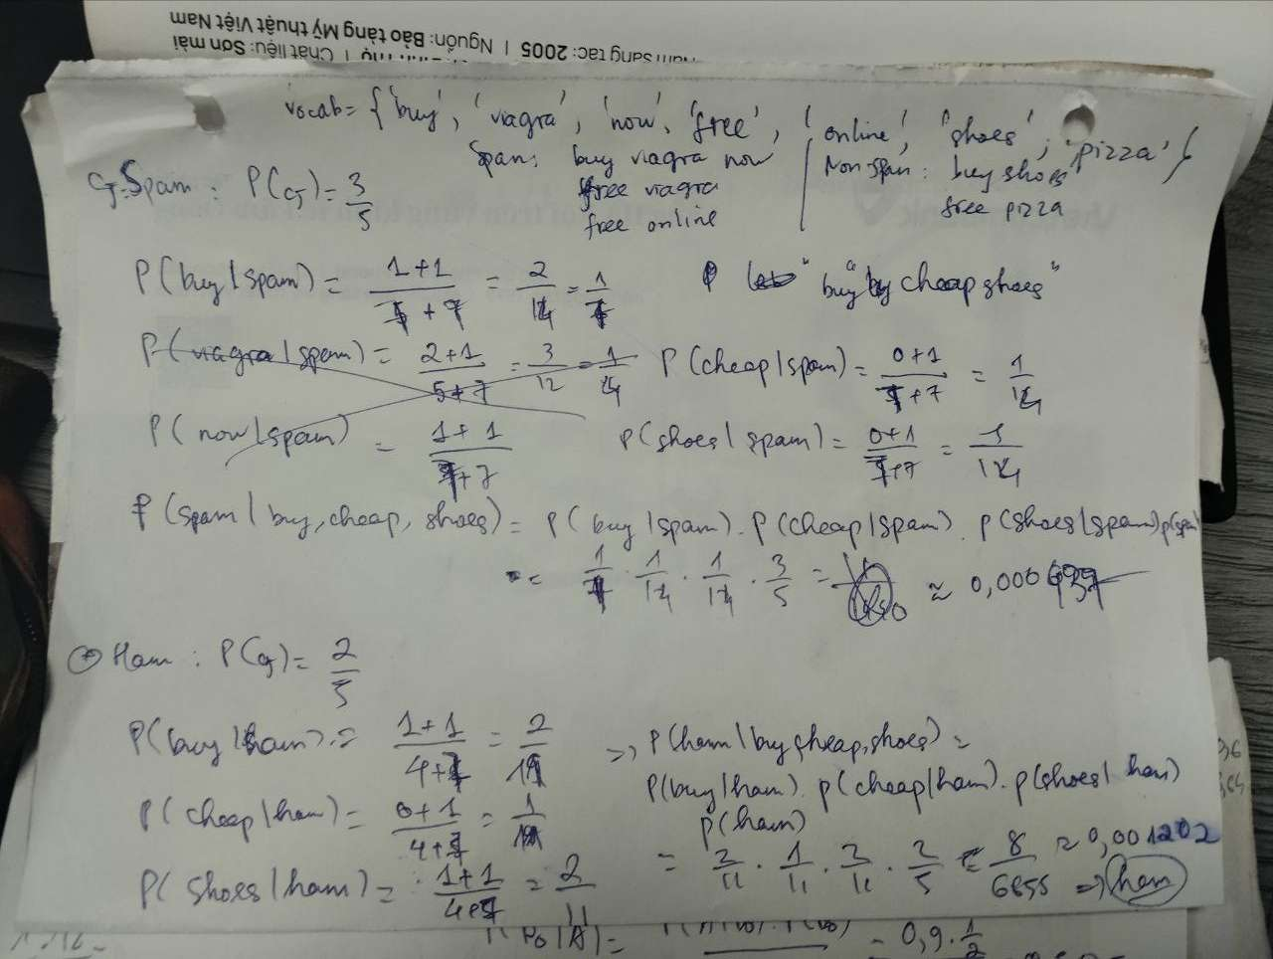

SVM
là thuật toán học có giám sát mạnh mẽ được sử dụng để phân loại và hồi quy
Nguyên tắc cốt lõi: tìm một siêu mặt phẳng (hyperplane) tối ưu nhất để phân tách các lớp dữ liệu
SVM đặc biệt hiệu quả với các bài toán phân loại nhị phân và có thể mở rộng cho phân loại đa lớp
trong phân loại văn bản, SVM hoạt động trên các vector văn bản(như TF-IDF hoặc các vector Word2Vec) để phân chia chúng thành các lớp khác nhau
- Siêu mặt phẳng (Hyperplane): đây là ranh giới quyết định, là một mặt phẳng trong không gian N chiều (N là số đặc trưng) phân chia các điểm dữ liệu
- Vector hỗ trợ (Support Vectors): là các điểm dữ liệu gần siêu mặt phẳng nhất. chúng là những điểm quan trọng nhất trong việc định nghĩa siêu mặt phẳng và lề (margin)
- lề (margin): khoảng cách giữa siêu mặt phẳng và các vector hỗ trợ gần nhất của mỗi lớp. SVM tìm cách tối đa hoá lề này để đạt được sự phân tách tốt nhất và khái quát tốt hơn
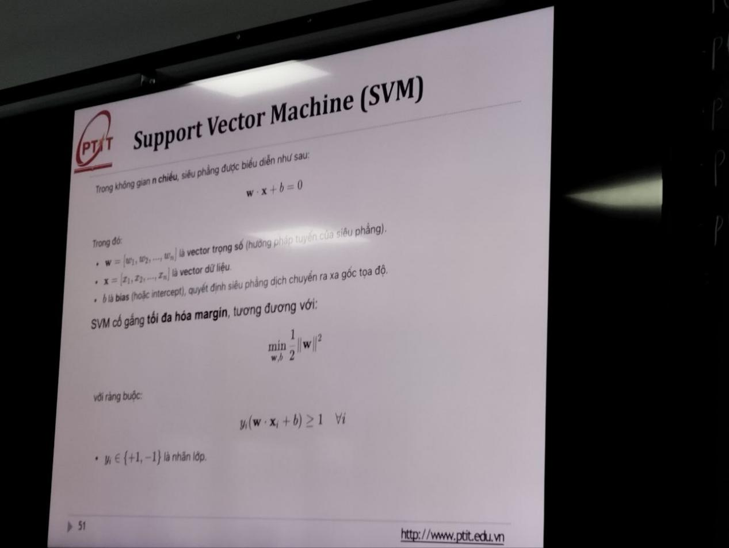

Support Vector Classifier (SVC)
mô hình phân loại nhị phân
tìm siêu phẳng tối ưu để tách 2 lớp
chỉ các điểm gần đường biên(support vectors) ảnh hưởng đến mô hình
mục tiêu: tối đa hoá margin giữa các lớp
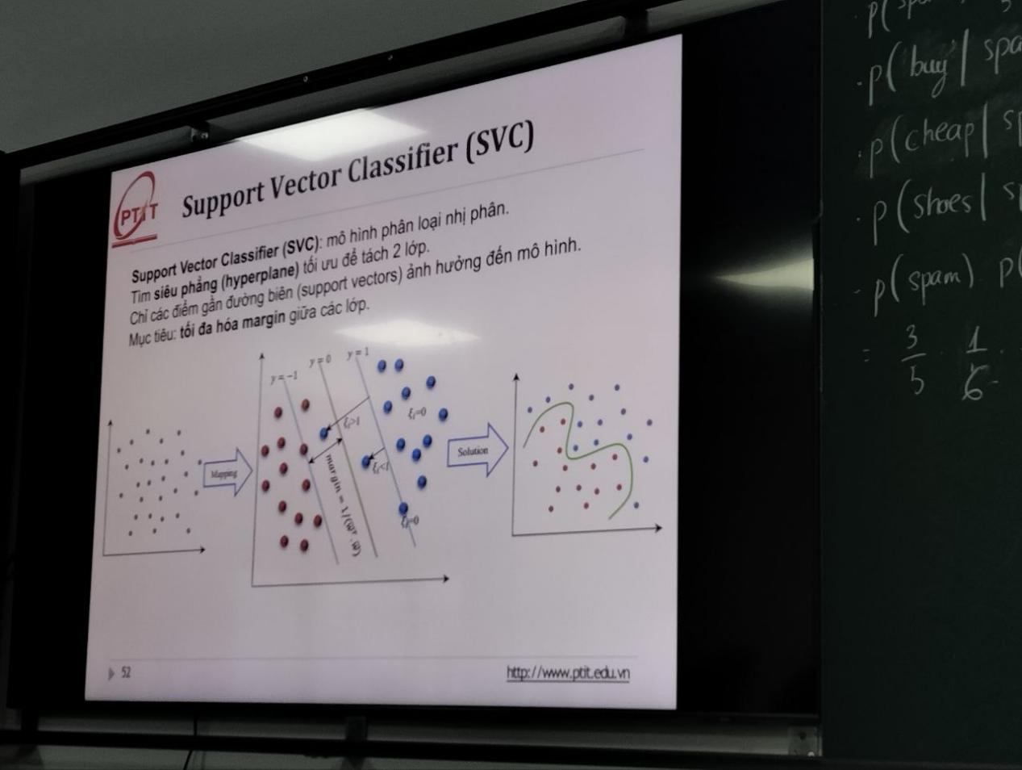
SVM mở rộng ý tưởng SVC cho:
- dữ liệu phi tuyến (dùng kernel trick)
- nhiều lớp (multi-class classification)
Ứng dụng rộng rãi trong phân loại văn bản, xử lý dữ liệu high dimensional
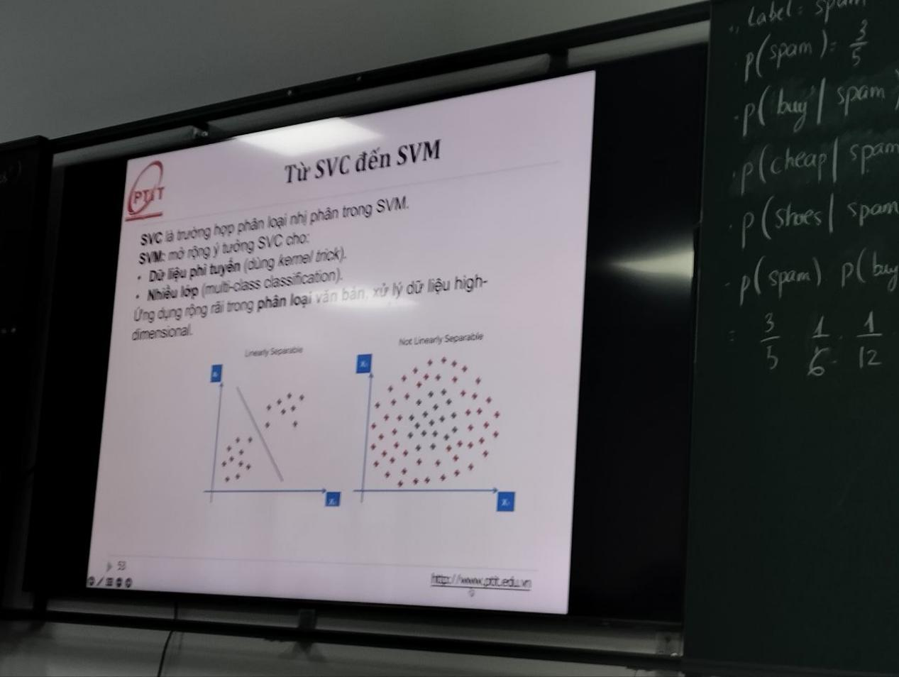
SVM tuyến tính (Linear SVM):
- hoạt động khi dữ liêu jcos thể được phân tách rõ ràng bằng một đường thẳng hoặc mặt phẳng
- trong phân loại văn bản, điều này có nghĩa là các vector từ của các lớp khác nhau có thể được phân tách bằng 1 siêu mặt phẳng
SVM phi tuyến tính(Non-linear SVM):
- khi dữ liệu không thể phân tách bằng đường thẳng
- SVM sử dụng 'hàm nhân'(kernel function) để ánh xạ dữ liệu ban đầu sang không gian nhiều chiều hơn

SVM trong phân loại văn bản
Bước 1: vector hoá văn bản:
- biến văn bản thành vector số bằng các kỹ thuật như Bag of Words, TF-IDF hoặc Word2Vec. TF-IDF là lựa chọn rất phổ biến và hiệu quả khi kết hợp với SVM
Bước 2: huấn luyện mô hình:
- dùng tập dữ liệu đã được vector hoá để huấn luyện mô hình SVM. Mô hình sẽ tìm ra siêu mặt phẳng tối ưu nhất để phân loại các vector văn bản này
Bước 3: Dự đoán
- với một tài liệu mới, chúng ta vector hoá nó bằng cùng một phương pháp đã dùng để huấn luyện
- sau đó, mô hình SVM sẽ sử dụng siêu mặt phẳng đã học để dự đoán lớp của tài liệu mới đó

Ưu điểm
- hiệu quả cao trong không gian đa chiều: SVM hoạt động rất tốt với các bộ dữ liệu có nhiều đặc trưng hơn số lượng mẫu, điều thường thấy trong phân loại văn bản
- khả năng khái quát hoá tốt: nhờ việc tối đa hoá lề, SVM có xu hướng tránh được việc học quá khớp(overfitting)
- đa năng: có thể sử dụng các hàm nhân khác nhau để xử lý các bài toán phân loại phi tuyến tính

Nhược điểm
- tốn kém về mặt tính toán: việc huấn luyện SVM có thể tốn kém tài nguyên và chậm trên các tập dữ liệu rất lớn
- khó giải thích:

Bài tập thực hành
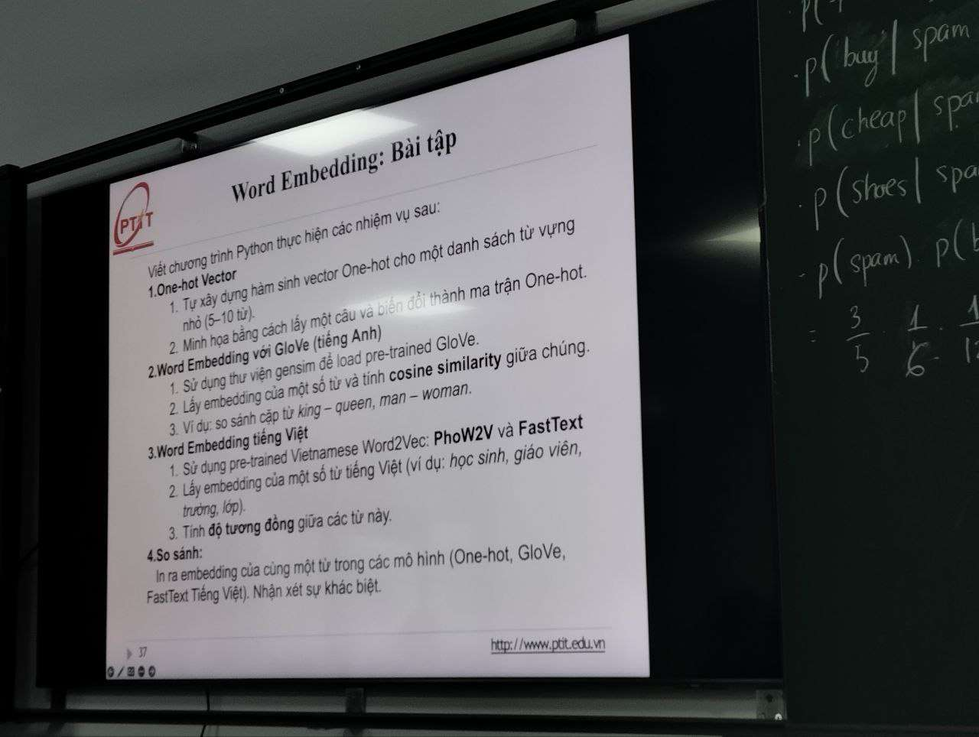
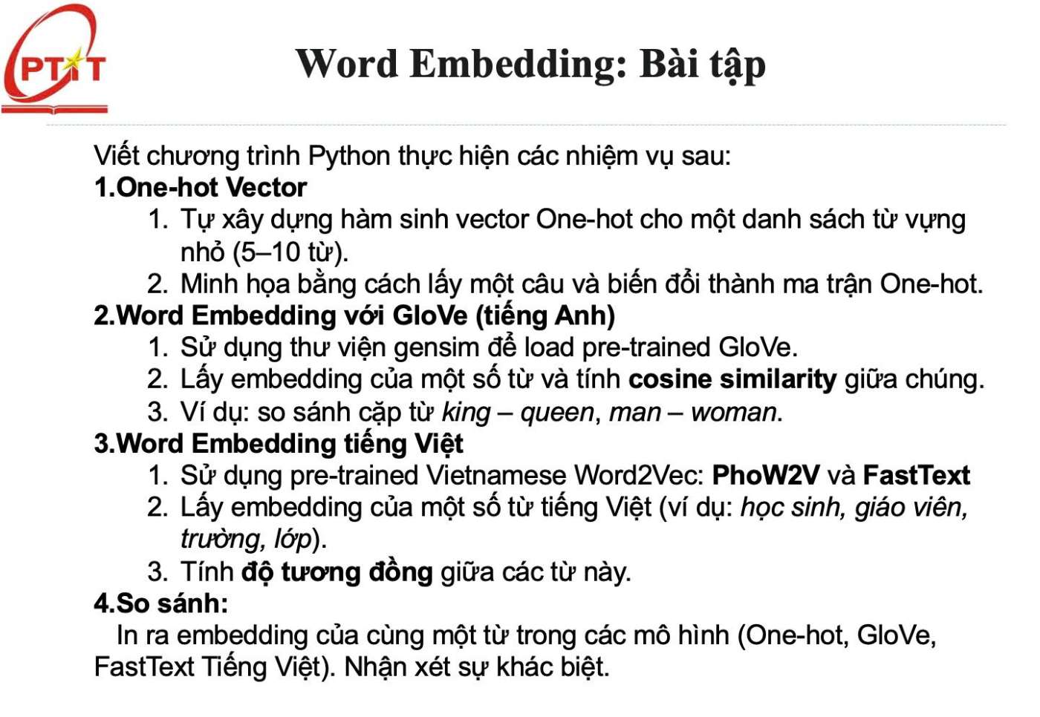

Đánh giá các mô hình phân loại

tại sao cần đánh giá?
- mục tiêu: xác định mức độ tốt của mô hình trong việc dự đoán các nhãn mới, chưa từng thấy
- tránh overfitting: đảm bảo mô hình không chỉ học

Chia tập dữ liệu
- tập huấn luyện (training set): phần lớn dữ liệu được sử dụng để huấn luyện mô hình(thường 70-80%)
- tập kiểm tra(test set): phần còn lại của dữ liệu, hoàn toàn riêng biệt, được sử dụng để đánh giá hiệu suất mô hình sau khi huấn luyện
- tập kiểm định (validation set): đôi khi được sử dụng để tinh chỉnh tham số mô hình trong quá trình huấn luyện, trước khi đánh giá cuối cùng trên tập kiểm tra

ma trận nhầm lẫn confusion matrix
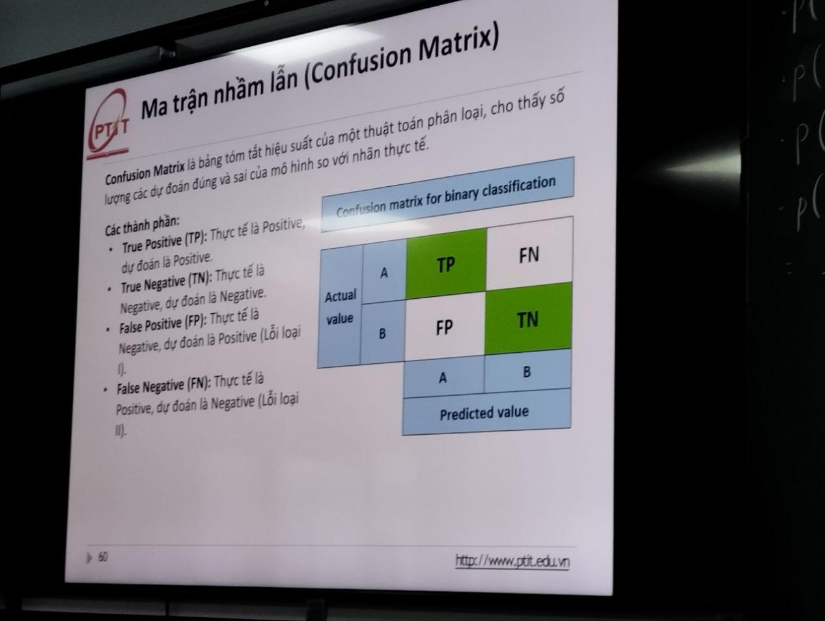
Accuracy
precision
recall
f1 score
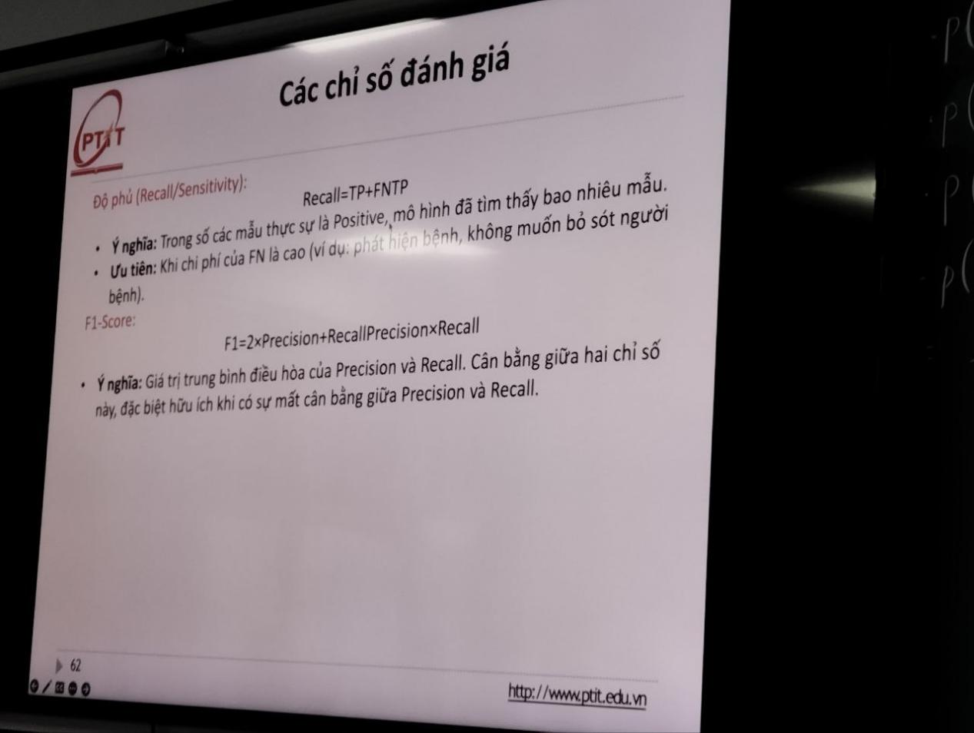
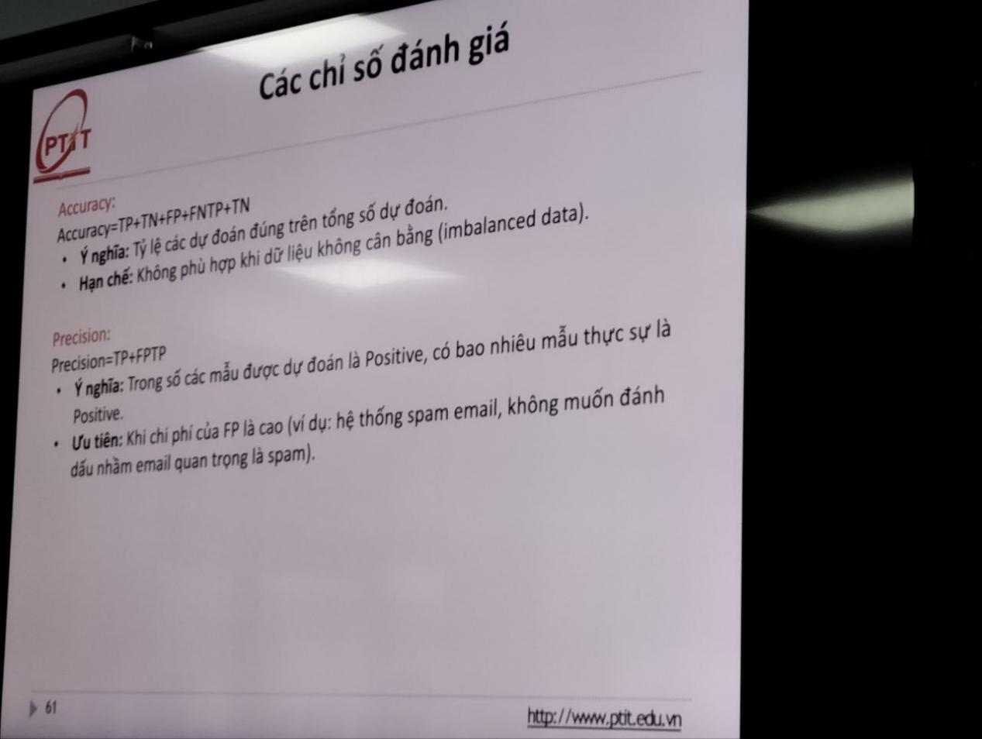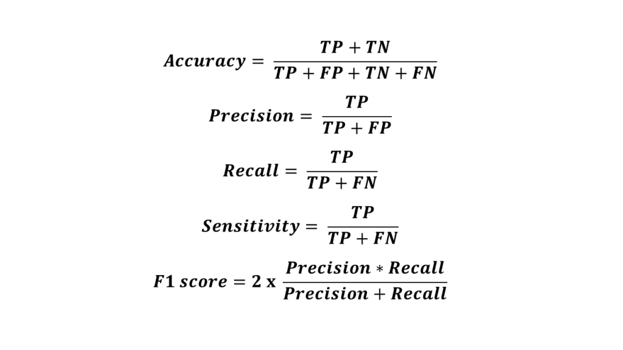

Đường cong ROC và AUC
ROC curve and AUC curve
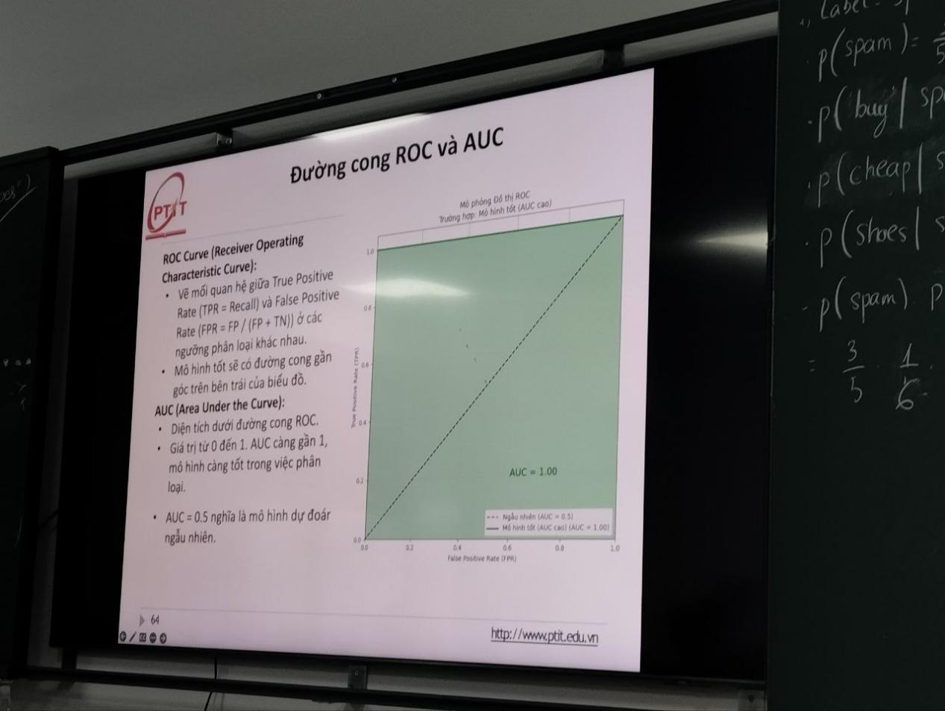
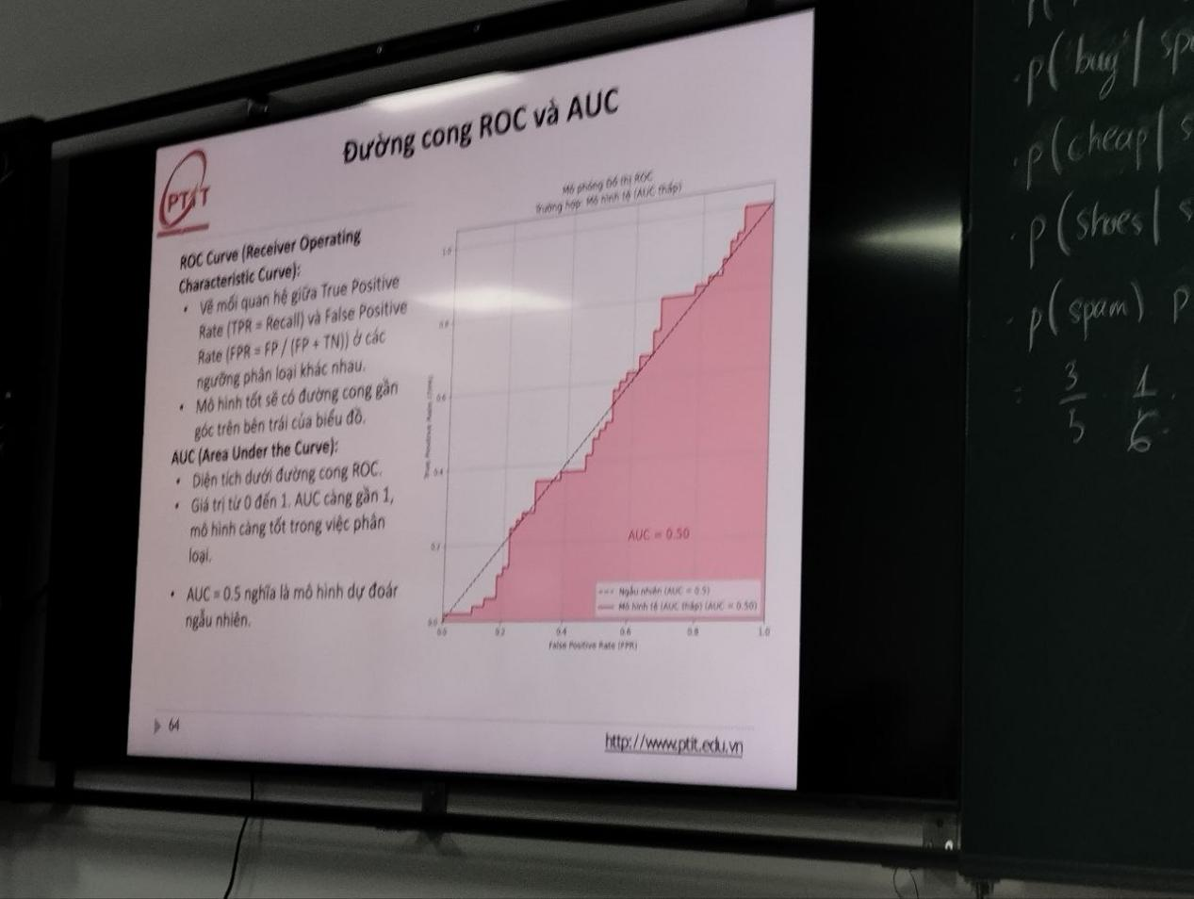
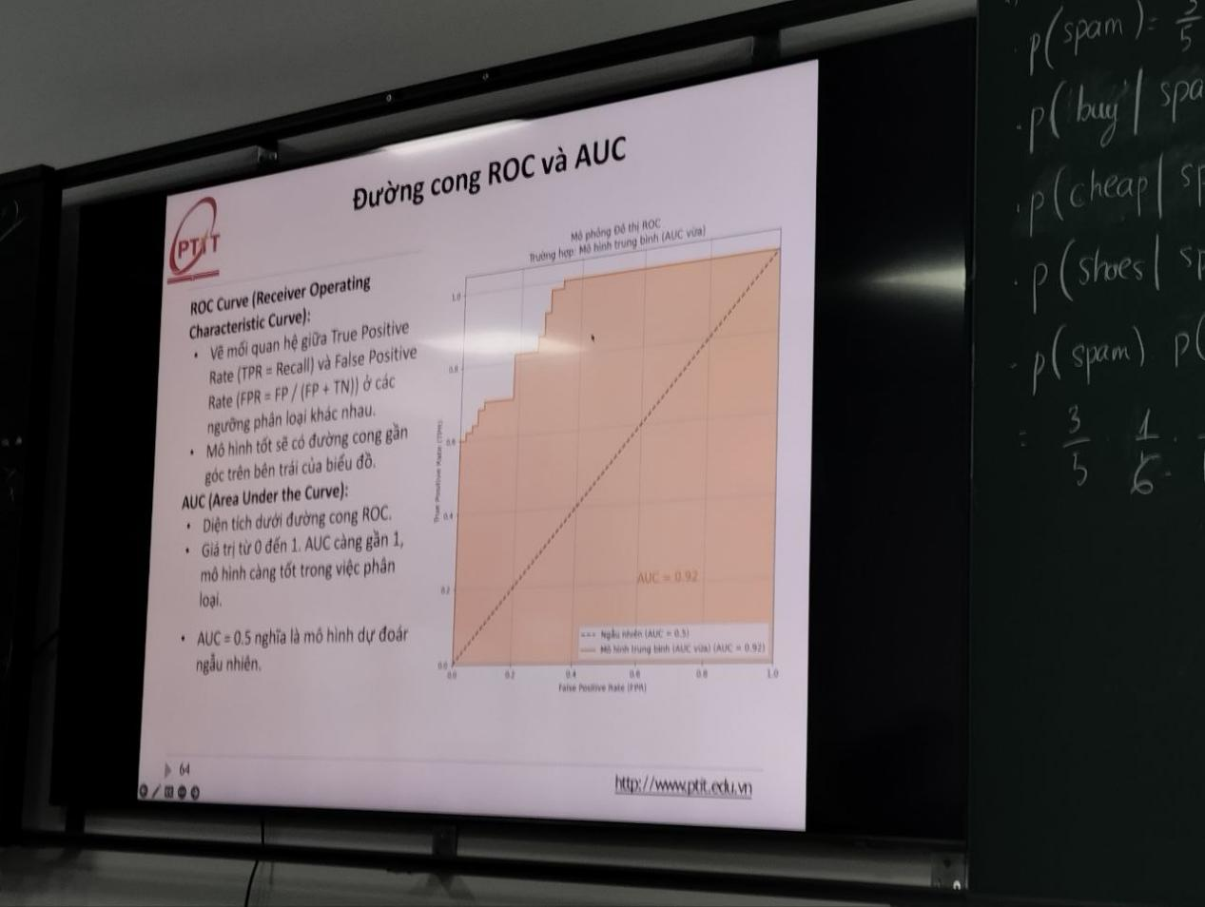

References

